Приложение 1
Схема «Валеологическая работа в ДОУ»
Подготовка воспитателей к валеологической работе, валеологическое самообразование

Валеологическое содержание образовательного процесса:

1.Валеологический подход к организации активного отдыха
2.Занятия: по валеологии, физкультуре, ОБЖ, музыкальные занятия
3.Валеологический уголок
4.Консультации педагога-психолога, врача

Формы валеологического воспитания в ДОУ

Опыты
Закаливание
День Здоровья
Экскурсии
Эколого-валеологические игры
Массаж, самомассаж
Корригирующая гимнастика пробуждения
Праздники, конкурсы, викторины

День открытых дверей
Наглядное просвещение
Беседы-консультации
Тренинги здоровья
Мастер-классы
Помощь в оформлении ППС
Валеологические газеты
Проектная деятельность
Родительский всеобуч

Валеология семейного воспитания

Валеологическая культура

Приложение 2
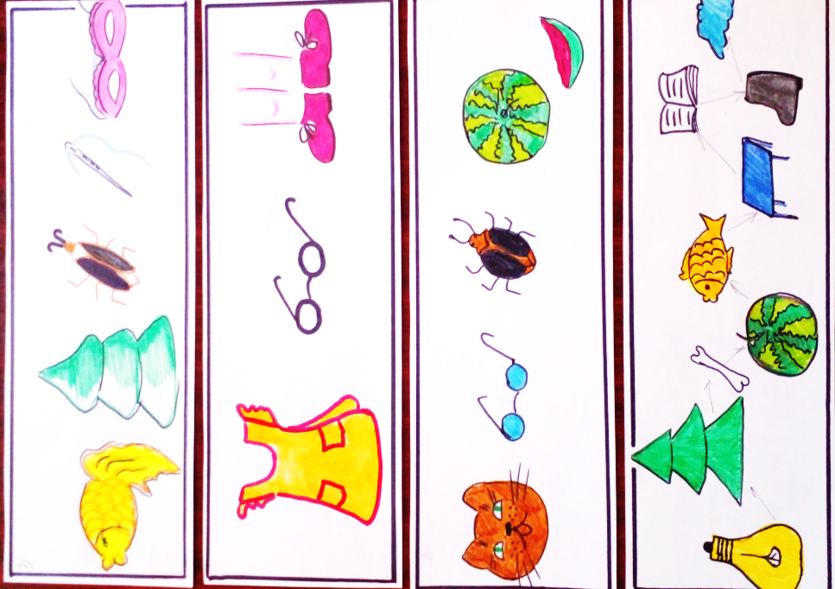
Ответы: режим, сон, кожа, лекарство

Приложение 3
